NATIONALE SCHEIKUNDE OLYMPIADE

**gehouden bij DOW Benelux B.V. Terneuzen**

**dinsdag 17 juni 2003**

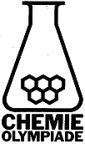

### EINDTOETS THEORIE

**opgaven**

1. **Deze eindtoets bestaat uit 32 vragen verdeeld over 8 opgaven en een bijlage van 3 pagina’s**
2. **De toets duurt maximaal 4 klokuren**
3. **De maximum score voor dit werk bedraagt 140 punten**
4. **Bij elke opgave is het aantal punten vermeld dat juiste antwoorden op de vragen oplevert**
5. **Begin élke opgave op een nieuw antwoordblad. Laat een ruime marge aan alle kanten open. Schrijf dus niet in de kantlijn! Vermeld op elk antwoordblad je naam.**
6. **Benodigde hulpmiddelen: rekenapparaat en BINAS**

Steile hellingen (22 punten)

Men voegt aan 10 mL van een oplossing van een sterk zuur met pH = 2 natronloog toe tot de pH van de oplossing 4 is geworden. Hiervoor blijkt 7 mL van de natronloog nodig te zijn.

Ook als men natronloog van dezelfde molariteit toevoegt aan 10 mL van een oplossing van een zwak zuur met pH = 2, zal na toevoeging van een aantal mL natronloog de pH van de oplossing 4 worden.

1. Leg uit of dan in dat geval 7 mL, meer dan 7 mL of minder dan 7 mL van de natronloog nodig is. 4pt

Bij de titratie van 10 mL van een *a* molair oplossing van het zwakke, eenwaardige zuur HZ met *b* molair natronloog verandert de pH van de oplossing in het titratievat. Deze pH-verandering is weergegeven in .

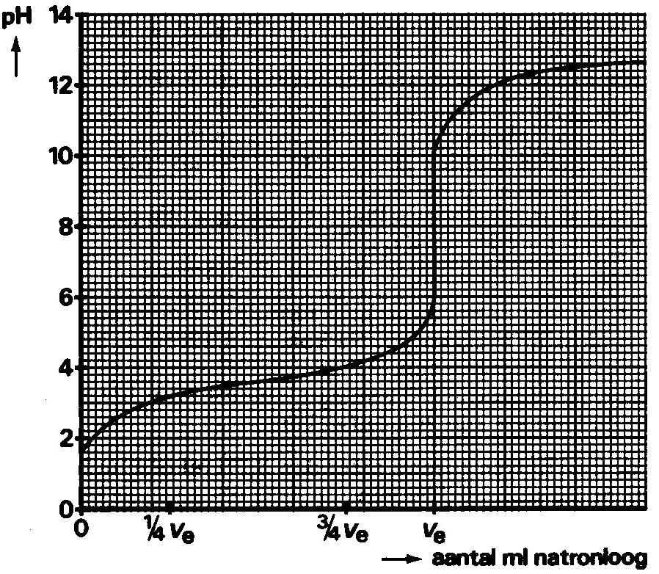

figuur

Als het aantal mmol toegevoegd OH− even groot is als het aantal mmol zuur dat oorspronkelijk aanwezig was, is het zogenaamde equivalentiepunt van de titratie bereikt. Als het equivalentiepunt bij deze titratie is bereikt, is de pH van de oplossing 8,2. Het dan toegevoegde aantal mL natronloog is in aangegeven met *v*e.

Vanaf het begin van de titratie tot vlak voor het equivalentiepunt stijgt de pH van de oplossing slechts weinig. Deze geringe pH-stijging is bij de titratie van een oplossing van een zwak, eenwaardig zuur bij benadering onafhankelijk van *K*z van het zuur. Men kan berekenen dat bij zo'n titratie de pH van de oplossing die na toevoeging van ¼ *v*e mL loog ontstaat, ongeveer 0,95 pH-eenheid lager is dan de pH van de oplossing die na toevoeging van ¾ *v*e mL loog wordt verkregen.

1. Geef deze berekening 4pt

Bij zo'n titratie is de pH van de oplossing bij het bereiken van het equivalentiepunt wel afhankelijk van *K*z van het zuur. Zo is bij de titratie van 10 mL van een *a* molair oplossing van een zwakker zuur dan HZ met *b* molair natronloog de pH van de oplossing bij het equivalentiepunt niet gelijk aan 8,2.

1. Leg, mede aan de hand van de samenstelling van de oplossing die dan ontstaan is, uit of de pH in dat geval groter is dan 8,2 of kleiner dan 8,2 3pt

Bij de titratie van een oplossing van een zwak zuur met natronloog stijgt de pH in de omgeving van het equivalentiepunt sterk.

Bij de titratie van een oplossing van een zwak, tweewaardig zuur (dat is een zuur dat per molecuul of ion twee H+-ionen kan afstaan) met natronloog treden vaak twee van dergelijke pH-sprongen op.

Er zijn echter ook zwakke, tweewaardige zuren die titratie met natronloog slechts een pH-sprong vertonen.

Wanneer bij de titratie van een oplossing van een zwak zuur met natronloog een pH-sprong optreedt, mag men dus niet zonder meer de conclusie trekken dat dit zuur eenwaardig is; geeft het pH-verloop tijdens de titratie 10,0 mL van een 0,0561 M oplossing van een zwak zuur met 0,0935 M natronloog.

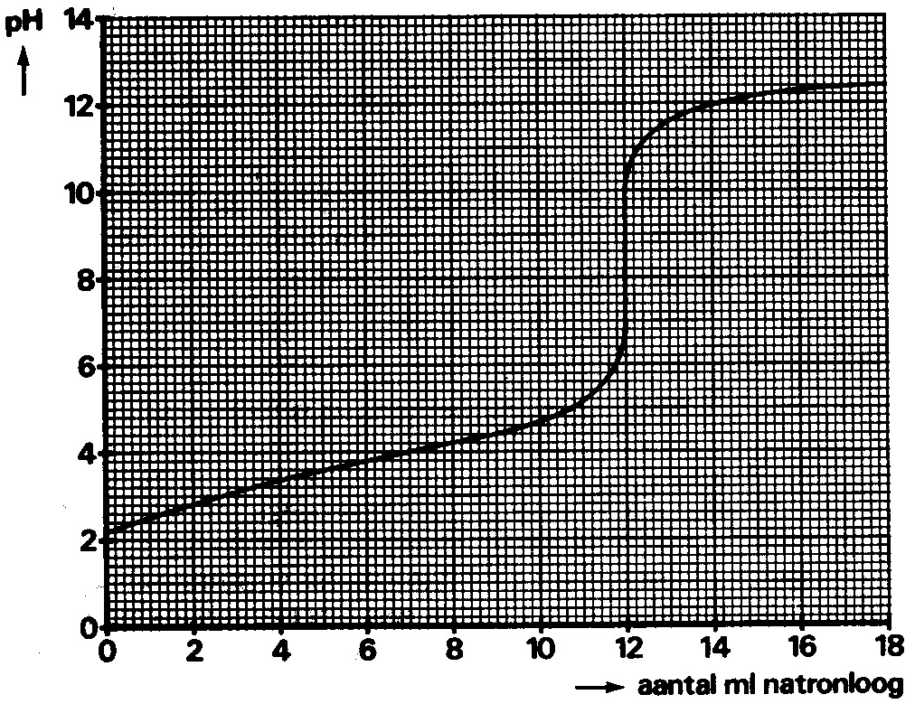

figuur

1. Leg met behulp van het resultaat van deze titratie uit of het desbetreffende zuur eenwaardig is. 3pt

Bij de titratie van een oplossing van oxaalzuur met natronloog treden twee pH-sprongen op.

Ook als een oplossing van een mengsel van oxaalzuur en natriumwaterstofoxalaat met natronloog wordt getitreerd, treden twee pH-sprongen op: geeft het pH-verloop tijdens zo’n titratie weer.

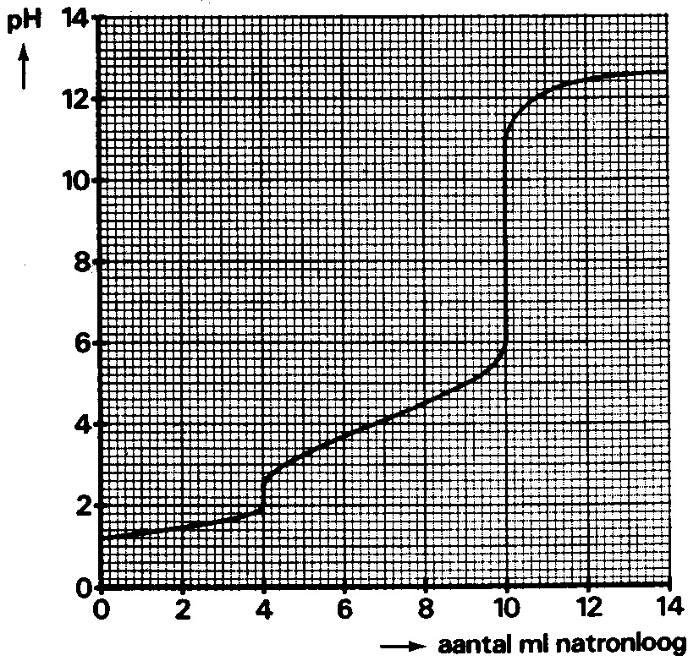

figuur

1. Leid uit de molverhouding af waarin oxaalzuur en natriumwaterstofoxalaat in het oorspronkelijke mengsel aanwezig waren. 4pt

Bij de titratie waarvan het pH-verloop in is weergegeven, kan men twee equivalentiepunten onderscheiden. De indicator thymolblauw heeft twee omslagtrajecten (rood naar geel tussen pH 1,2−2,8 en geel naar blauw tussen 8,0−9,6).

1. Leg uit of men beide, een van beide dan wel geen van beide equivalentiepunten van de laatstgenoemd titratie nauwkeurig kan bepalen met thymolblauw als indicator. 4pt

PUR en BIOX-plant (22 punten)

Polyurethanen zijn polymeren van zogenoemde diisocyanaten (het isocyanaation is −N=C=O) en diolen of triolen. Polyurethanen hebben vele toepassingen. Onder andere als isolatiemateriaal in de bouw.

Tolueendiisocyanaat (4-methylbenzeen-1,3-diisocyanaat) is de grondstof voor een belangrijke klasse polyurethanen die in de industrie worden toegepast (PUR, polymeer van een diisocyanaat en een diol).

Een mogelijke bereidingswijze van tolueendiisocyanaat is hieronder weergegeven. We richten ons alleen maar op de organische reagentia en reactieproducten.



1. Geef de structuurformules van **X**, **Y**, **U1**, **U2** en **V1**. 6pt

In reactie 3 is ook nog een derde monosubstitutieproduct mogelijk dat echter in veel geringere mate gevormd wordt.

1. Waarom wordt dit reactieproduct in veel mindere mate gevormd? 3pt

Om PUR-schuim te maken wordt tijdens het productieproces een kleine hoeveelheid water toegevoegd. Door reactie van tolueendiisocyanaat met water ontstaat een gas dat in het gevormde polymeer wordt ingesloten.

1. Geef de reactievergelijking van deze gasvorming. Organische stoffen in structuurformules, de juiste coëfficiënten moeten vermeld worden. 4pt

Bij het PUR-productieproces kunnen stikstofhoudende verbindingen in het afvalwater terechtkomen. Organische stikstofverbindingen worden in een actief-slibproces door bacteriën in *aanwezigheid* van zuurstof (aëroob) snel omgezet tot ammonium. Ammonium wordt vervolgens geoxideerd tot nitraat.

In *afwezigheid* van zuurstof (anaëroob) is nitraat de meest geschikte elektronacceptor voor de energieproductie van een micro-organisme. Het nitraat wordt daarbij uiteindelijk in stikstof omgezet. In afvalwaterzuivering wordt daarom opeenvolgend een zuurstofrijke en een zuurstofarme fase gecreëerd zodat eerst nitraat + nitriet en vervolgens stikstof gevormd wordt.

Bij de volledige omzetting met nitraat (dat hierbij in stikstof wordt omgezet) van het substraat glucose (C6H12O6) is de Gibbs-vrije energie (vrije enthalpie r*G*) −13,5 MJ/reactie. De notatie MJ/reactie betekent de vrij-enthalpieverandering van de stoichiometrisch correcte reactie, gelezen in mol.

1. Geef de reactievergelijking van de volledige omzetting van glucose met nitraat. En bereken voor deze reactie r*G* in MJ per mol glucose. 5pt

De hoeveelheid nitraat wordt soms uitgedrukt als stikstof-zuurstof equivalenten (SZE). Een massa-SZE geeft aan hoeveel gram zuurstof evenveel elektronen opneemt als een bepaald aantal g stikstof in een nitraat/nitrietmengsel bij de reductie tot stikstofgas.

1. Druk de massa-SZE van een willekeurig nitraat/nitrietmengsel met *x* g nitraat-N en y g nitriet-N uit in *x* en *y*. 4pt

Popcornvorming en inhibitie (22 punten)

1,3-butadieen (C4H6) is een belangrijke grondstof voor de productie van latex (verf) en ABS-kunststoffen (autobumpers). Het product wordt gevormd via stoomkraken van nafta of LPG. In dit laatste proces wordt naast 1,3-butadieen tevens een groot aantal andere belangrijke producten gevormd zoals etheen, propeen en benzeen. Om 1,3-butadieen uit de totale productstroom af te scheiden is een aantal bewerkings- en scheidingsstappen noodzakelijk.

In de ruwe 1,3-butadieenstroom kunnen sporen zuurstof en carbonylverbindingen (verbindingen met C=O) voorkomen. Deze stoffen worden in een wasstap met een oplossing van natriumsulfiet en natriumwaterstofsulfiet omgezet naar biologisch afbreekbare stoffen.

1. Geef met structuurformules een mogelijk reactiepad van de reactie van propanon met natriumwaterstofsulfiet, waarbij het natriumzout van een gesulfoneerd C3 molecuul wordt gevormd. 4pt
2. Geef de halfreacties en de totaalreactie van de omzetting van waterstofsulfiet met zuurstof in sulfaat. 3pt

Na de wasstap wordt 1,3-butadieen in een zogenaamde ‘extractieve destillatiestap’ afgescheiden van de andere stoffen. Tijdens deze stap kan 1,3-butadieen reageren in een kettingreactie tot ‘poly’butadieen, ook wel −vanwege het uiterlijk− popcorn genaamd. Om deze reactie te initiëren moeten radicalen worden gevormd uit butadieenmoleculen.

Een mogelijke route voor de vorming van een dergelijk radicaal is via het aanslaan van een elektron in het hoogst gevulde energieniveau van 1,3-butadieen naar een hogere energietoestand. We kunnen een schatting maken van de hiervoor benodigde energie door dit elektron te beschouwen als een ‘deeltje in de doos’. Gegeven is dat voor het deeltje in de doos golffuncties van de vorm  = *A* sin(*n**x*/*a*) oplossingen zijn voor de Schrödingervergelijking *H*  = *E*.

De energie van een elektron, beschreven door de golffunctie, wordt gegeven door

, *n* = 1,2,…

1. Geef de elektronenconfiguratie van 1,3-butadieen weer met een energiediagram. Bereken de minimaal benodigde energie voor het aanslaan van 1 elektron vanuit het hoogst gevulde energieniveau van 1,3‑butadieen. Neem hierbij aan dat alle energieniveaus tweevoudig ontaard zijn, met uitzondering van de grondtoestand (*n* = 1). 6pt

In de praktijk is waargenomen dat popcornvorming kan plaatsvinden wanneer 1,3‑butadieen gedurende een bepaalde tijd wordt blootgesteld aan hoge omgevingstemperaturen (> 25 °C). Het aanslaan van het elektron in 1,3-butadieen zou dus kunnen plaatsvinden door temperatuurverhoging. Gegeven is dat minimaal 1 mol-ppm 1,3-butadieenradicalen gevormd moet worden voor initiatie van de reactie en dat de soortelijke warmte van 1,3-butadieen 2,3  is.

1. Bereken de temperatuurverandering die nodig is om voldoende energie voor deze initiatiereactie te leveren. Je mag aannemen dat de energieverdeling gelijkmatig is. (Als je bij geen antwoord hebt gevonden, neem dan voor de benodigde energie 1,00⋅10−18 J) 3pt

Uit het antwoord op volgt dat temperatuurverhoging alléén nooit de drijvende kracht kan zijn voor de vorming van radicalen. Nader onderzoek heeft uitgewezen dat roest en water essentieel zijn bij de initiatie van de popcornvorming. Roest, water en 1,3-butadieen leiden samen tot de vorming van peroxides, die onder invloed van een geringe temperatuurverhoging tot peroxyradicalen leiden. Met deze radicalen worden de reacties die leiden tot popcornvorming gestart.

Vorming van popcorn kan leiden tot verstopping van pijpen en vaten in de 1,3-butadieenfabriek. Dit is ongewenst en daarom moet de vorming van popcorn worden beperkt. Dit gebeurt in de praktijk door zogenaamde inhibitoren toe te voegen die de actieve radicalen ‘wegvangen’. Een voorbeeld van een dergelijke inhibitor is TBC, 4-*t*-butyl-1,2-benzeendiol.

In onderstaande tabel zijn de in het laboratorium gemeten groeiconstanten *k* (dag−1) van popcorn met en zonder toevoegen van TBC weergegeven bij verschillende temperaturen.

1. Ga aan de hand van de activeringsenergieën van de popcorngroei zonder en met TBC na dat toevoegen van de inhibitor leidt tot een afname van de groei. 6pt

|  |  |  |  |
| --- | --- | --- | --- |
| *T*  °C | *k* (zonder TBC)  dag−1 | *k* (met TBC)  dag−1 | |
| 30 | 0,0154 | | 0,0093 |
| 40 | 0,0390 | | 0,0352 |
| 47 | 0,0724 | | 0,0850 |

Thermische dimerisatie (12 punten)

Bij de productie van etheen (ethyleen) komt er tijdens het thermisch kraken van nafta een koolwaterstoffractie vrij die vrijwel geheel uit C5-koolwaterstoffen bestaat.



Een verbinding **X** van deze C5-stroom heeft de sterk onverzadigde cyclische ringstructuur.

Bij verwarmen van **X** ontstaat een ander product (**X2** = DCPD) door middel van een Diels-Alder-dimerisatie. Er stelt zich een evenwicht 2 **X**  **X2** in.

*H*° = −4,40 kJ mol−1

*S*° = −8,13 J K−1 mol−1

*G*° = −1,99 kJ mol−1

1. Geef structuurformules van de twee mogelijke reactieproducten **X2**. 3pt

De reactieconstanten voor de heen- en teruggaande reacties (reactie 1 en 2) zijn afhankelijk van de temperatuur gemeten.

|  |  |  |
| --- | --- | --- |
| temperatuur [K] | reactie 1 | reactie 2 |
| 273 | 6,61416 ⋅ 10−7 | 1,09368 ⋅ 10−10 |
| 333 | 7,74539 ⋅ 10−5 | 1,49978 ⋅ 10−6 |
| 393 | 0,002118301 | 0,0011218 |
| 473 | 0,04729684 | 0,559247759 |

1. Bereken voor beide reacties de activeringsenergie en de Arrheniusconstante. 4pt
2. Bereken de waarde van *G* bij 60 °C. Bereken ook bij welke temperatuur sprake is van een ideaal evenwicht (dus als *k*2 = *k*1). 5pt

Telomerisatie (14 punten)

De telomerisatiereactie van 1,3-butadieen is een dimerisatie in aanwezigheid van een geschikt nucleofiel HX, bijvoorbeeld methanol. Met methanol als nucleofiel kunnen hierbij octadienen met een karakteristieke groep (product 1 en 2) ontstaan.



In het reactiemengsel blijken na afloop ook C8-koolwaterstoffen (product 3 en 4) aanwezig te zijn.

1. Geef de structuurformules en de namen van deze C8-koolwaterstoffen (product 3 en 4; hint: een van de gevormde reactieproducten is het resultaat van een Diels-Alderreactie). 6pt

Een homogene palladium(0)katalysator blijkt zeer geschikt te zijn voor het uitvoeren van een telomerisatiereactie. Een voorbeeld van zo′n complex is



De telomerisatiereactie zoals hierboven beschreven dient bij voorkeur te worden uitgevoerd onder zuurstofarme condities.

1. Beredeneer wat er zou kunnen gebeuren, indien de reactie niet bij zuurstofarme condities zou worden uitgevoerd. 3pt

Voor een economische opschaling van de bovengenoemde telomerisatiereactie kan het van belang zijn om het palladium terug te winnen uit het reactanten/productenmengsel. Hiervoor kunnen verschillende technieken worden toegepast, zoals bijvoorbeeld precipitatie of indikking. Gegeven is dat in geval van precipitatie het palladium als een zout neerslaat. Dit zout heeft een zogenaamde telomerietstructuur1) (dat wil zeggen de anionen in een fcc-stapeling en de kationen in de tetraëderholtes). De lengte van een ribbe van de eenheidscel *a* = 0,546 nm.

1. Bereken de ionstralen (hierbij mag worden aangenomen dat de ionen aan elkaar grenzen). Hoe groot is de bezettingsgraad van de tetraëderholten als het zout een AB2-formule heeft? 5pt

1) fictieve naam

Kopercomplexen (14 punten)

Onderstaand molecuul wordt als ligand gebruikt in de complexering van koper(II)ionen.



Een bepaalde omzetting met van dit kopercomplex gaat gepaard met een kleurverandering van blauw (max = 833 nm) naar rood (max = 525 nm):

[Cu(tet b)(blauw)]2+ → [Cu(tet b)(rood)2+ (tet b geeft het ligand aan)

Uit onderzoek aan kristallen van deze complexen blijkt het volgende.

|  |  |
| --- | --- |
| **X** kan H2O, OH− of een ander anion zijn | |
| Cu(tet b)(blauw)2+ | Cu(tet b)(rood)2+ |
| kopercoördinatie = 5 | kopercoördinatie = 4 |
| trigonaal-bipyramidaal (TBP) | bijna vlakvierkant (VV) met betrekking tot N-atomen |
| De oriëntatie van de H-atomen t.o.v. ring naar boven is met + aangegeven en naar onder met − | |

1. Geef aan de hand van een energiediagram van de d-orbitalen in het TBP- en VV-complex een verklaring voor de verandering in kleur van het complex bij deze omzetting. 7pt

Uit onderzoek naar de reactiesnelheid van de omzetting met **X** blijkt verder dat deze pH afhankelijk verloopt.

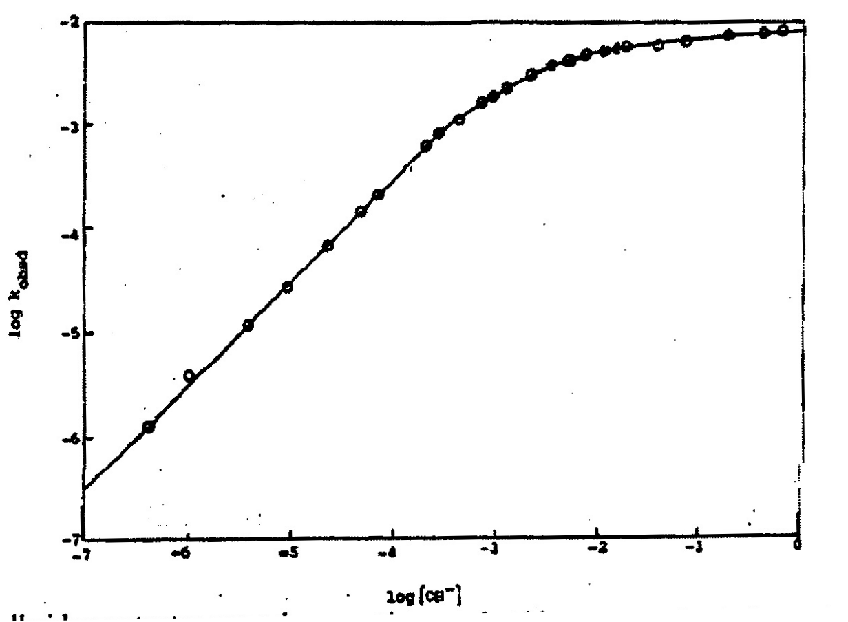

figuur : snelheidsconstante vs hydroxideconcentratie

In deze figuur is de logaritme van de snelheidsconstante voor de omzetting van het blauwe complex in het rode bij 25 °C, log *k*obsd uitgezet tegen log [OH−]

1. Geef een verklaring voor de vorm van de curve en leg uit waarom de omzetting zoveel sneller verloopt bij hogere pH. (Als bij de verklaring ook de juiste formule voor de overall-reactiesnelheid wordt afgeleid, levert dit het maximale aantal punten op.) 7pt

Geoxideerd DCPD (22 punten)

Dicyclopentadieen (DCPD, zie ook ) is een grondstof voor de productie van onverzadigde polyesterverbindingen. Bij deze productie wordt ook maleïnezuuranhydride (MA = *cis*-buteendizuuranhydride)gebruikt. Een kenmerkende reactie is een Diels-Alderreactie tussen cyclopentadieen (CPD) en MA. Het product van deze reactie reageert met water tot verbinding **A**.

verbinding **A**

In onderstaande figuur staat het 1H-NMR spectrum van verbinding **A** (de 5 pieken zijn in het spectrum van rechts naar links aangegeven met de letters a t/m e).

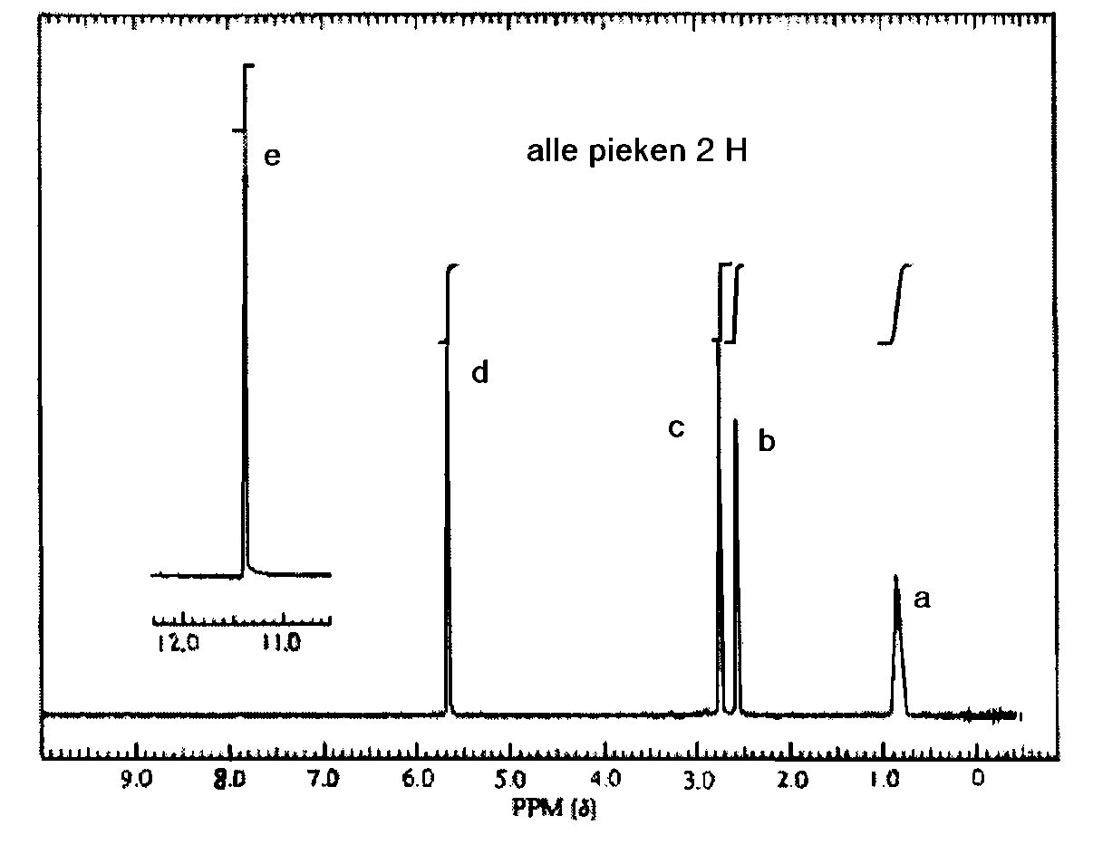

1. Geef in de structuurformule van verbinding **A** de protonen met de juiste letter aan. 4pt

Als dicyclopentadieen (DCPD) aan lucht wordt blootgesteld zonder dat er tijdig TBC (zie opgave ) aan toe is gevoegd om peroxidevorming tegen te gaan, worden uiteindelijk diverse zuurstofhoudende verbindingen gevormd. Een daarvan is een component met molecuulformule C10H12O (verbinding **B**).

1. Hoe groot is de som van het aantal ringen en dubbele banden (dubbele-bandequivalenten) in stoffen met een molecuulformule C10H12O? 3pt

Een groep spectrometriedeskundigen heeft ter identificatie van deze stof met verschillende technieken spectrale informatie verworven, maar de opgenomen spectra van drie isomeren, afkomstig uit twee verschillende fabrieken (fabriek **1** en **2**), raken door elkaar, zie de spectra in figuren 5 t/m 11 van de bijlage.

De beschikbare informatie staat weergegeven in de tabel in de bijlage. Let wel: de spectra in de bijlage staan in willekeurige volgorde.

1. Geef de structuurformules van verbindingen **C** en **D**. Motiveer met behulp van de bijgeleverde spectra. 13pt

Door eliminatie blijft uiteindelijk het massaspectrum van verbinding **B** over.

1. Geef op grond van het massaspectrum van verbinding **B** aan welke karakteristieke groep er in deze verbinding aanwezig is. In welk frequentiegebied van het IR-spectrum verwacht je de bijbehorende absorptie? 2pt

Cumeen (12 punten)

Cumeen is een belangrijke grondstof voor de productie van fenol en aceton. Het wordt bereid door de reactie van benzeen met propeen. De reactie vindt plaats bij temperaturen tussen 150 en 200 °C bij verhoogde druk in de vloeistoffase en wordt gekatalyseerd door Brønsted zuren.



1. Geef een mogelijk mechanisme voor de reactie. 3pt
2. Verklaar vanuit het mechanisme waarom er voornamelijk cumeen wordt gevormd en niet n‑propylbenzeen (npb). 2pt
3. Bereken aan de hand van de gegevens in de tabel de reactiewarmte r*H* bij 180 °C per mol gevormd cumeen. Neem hierbij aan dat de warmtecapaciteit *cp* temperatuuronafhankelijk is. 3pt

|  |  |  |  |  |
| --- | --- | --- | --- | --- |
| verbinding | *H*v(l) (kJmol−1) | *cp*(l) (J mol−1 K−1) | *G*v(l) (kJmol−1) | *G*453(l) (kJmol−1) |
| propeen | 4,65 | 111,92 | 68,44 |  |
| benzeen | 49,43 | 135,30 | 124,72 |  |
| cumeen | −41,24 | 202,95 | 124,37 | 211,72 |
| n-propylbenzeen | −38,21 | 207,34 | 123,90 | 209,50 |

Een probleem bij de reactie is de vorming van kleine hoeveelheden n-propylbenzeen. Dit bijproduct is moeilijk te scheiden van cumeen en men moet de vorming hiervan zoveel mogelijk voorkomen.

1. Bereken aan de hand van de thermodynamische gegevens in de tabel de evenwichtssamenstelling cumeen en npb bij 25 °C en bij 180 °C in %. 4pt

# Gegevens bij opgave 7



NMR-spectrumgegevens: overzicht van -waarden

|  |  |  |  |  |
| --- | --- | --- | --- | --- |
| verbinding | IR spectrum | MS spectrum | NMR spectrum | product uit fabriek |
| **B** | nee | ja | nee | **1** |
| **C** | ja | ja | ja | **2** |
| **D** | ja | ja | ja | **2** |

**tabel**

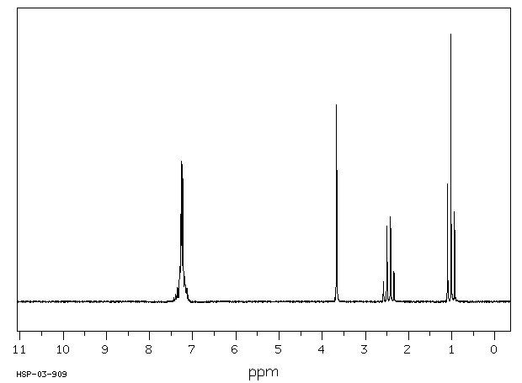

2 H

3 H

2 H

2 H

5 H

figuur



figuur

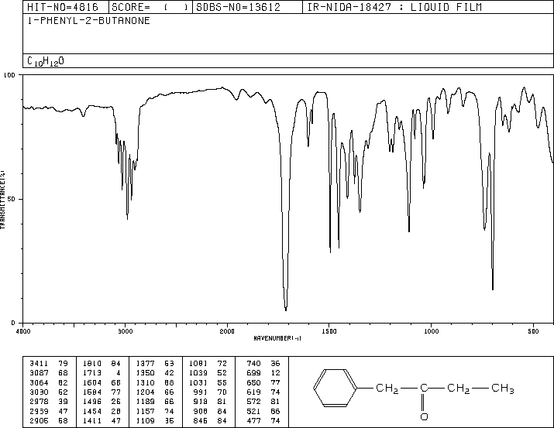

figuur



figuur

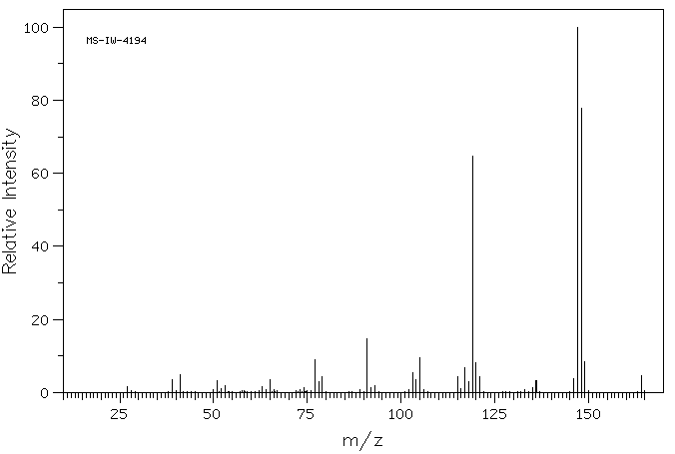

figuur

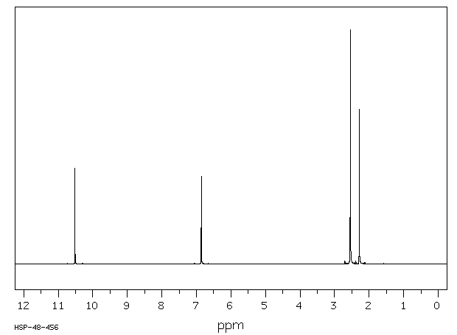

3 H

6 H

2 H

1 H

figuur

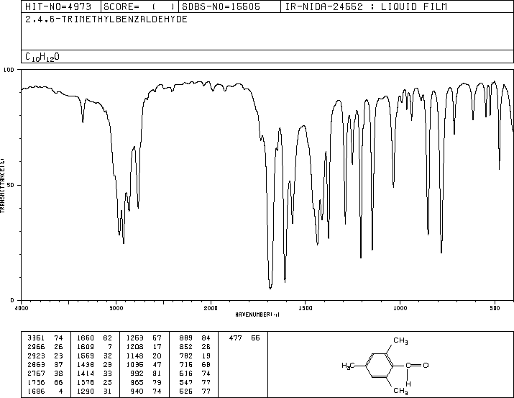

figuur

Nationale Scheikundeolympiade

**gehouden bij DOW Benelux B.V. Terneuzen**

**dinsdag 17 juni 2003**



### EINDTOETS THEORIE

**uitwerkingen**

1. **Deze eindtoets bestaat uit 32 vragen verdeeld over 8 opgaven**
2. **De maximum score voor dit werk bedraagt 140 punten**
3. **Bij elke opgave is het aantal punten vermeld dat juiste antwoorden op de vragen oplevert**
4. **Bij de beoordeling wordt de wijze van normering aangehouden die gebruikelijk is bij het CE**
5. Steile hellingen (22 punten)
6. **(maximaal 4 punten)**

* De oplossing van een zwak zuur met pH = 2 (102 M) bevat evenveel H3O+-ionen als de oplossing van een sterk zuur met pH = 2. 1
* In een oplossing van een zwak zuur bevinden zich echter ook nog een groot aantal ongesplitste zuurmoleculen (HZ). 1
* Zodra door toevoeging van natronloog H3O+-ionen worden weggenomen, zullen deze weer gedeeltelijk worden aangevuld, doordat het evenwicht HZ + H2O  H3O+ + Z verstoord is. 1
* Daardoor moet bij een zwak zuur *meer* dan 7 mL natronloog worden toegevoegd om de oplossing van pH = 2 naar pH = 4 te brengen. 1
* Je kunt dezelfde conclusie trekken, indien je je realiseert dat toevoeging van loog aan HZ de hoeveelheid Z− doet toenemen, waardoor een bufferoplossing ontstaat. Van een buffer is bekend dat de pH-waarde hiervan slechts weinig toeneemt door loogtoevoeging. 4
* of door te stellen dat er naast het H3O+ ook nog een ander zuur HZ is, dat met OH− kan reageren. 4

1. **(maximaal 4 punten)**

* HZ + H2O  H3O+ + Z−; *K*z =  1
* Uit de evenwichtsvoorwaarde volgt dat de verandering van [H3O+] (dus de verandering van de pH) afhankelijk is van de veranderde verhouding  tijdens de titratie. 1
* Bij ¼ *v*e is (ongeveer) ¼ van HZ in Z− omgezet ⇒ bij benadering geldt:  =  = 1/3 (waarbij *a* de beginconcentratie van HZ voorstelt); bij ¾ *v*e is (ongeveer) ¾ van HZ in Z omgezet ⇒ 1

bij benadering geldt:  =  = 3.

* De breuk  is dus (ongeveer) 9 × zo groot geworden door loogtoevoeging (tussen ¼ *v*e en ¾ *v*e). [H3O+] is hierdoor 9 × zo klein geworden (want *K*z is constant) ⇒ de pH neemt toe met log 9 = 0,95. 1

(Opmerking: Tijdens de titratie neemt de beginconcentratie *a* ook door verdunning af, verdunningseffecten zijn voor [Z−] en voor [HZ] echter gelijk.)

1. **(maximaal 3 punten)**

* Een zwakker zuur HZ′ heeft een sterkere geconjugeerde base Z′− ⇒ het genoemde evenwicht bij het e.p. ligt daarbij meer naar rechts ⇒ er zijn meer OH−-ionen ⇒ pH zal groter zijn dan 8,2. 3

1. **(maximaal 3 punten)**

* De pH-sprong in fig. 2 (zie opgave) treedt op na toevoeging van 12,0 mL loog. 1
* Bij deze titratie wordt 10,0 mL × 0,0561 mmol mL−1 = 0,5(61) mmol zwak zuur omgezet met 12,0 mL × 0,0935 mmol mL−1 = 1(,122) mmol OH−. (Een exacte berekening is niet nodig.) 1
* Dit is tweemaal zoveel OH als zuur ⇒ het zuur bezit twee afsplitsbare H-atomen ⇒ het zuur is niet eenwaardig. 1

(Opmerking: Een juist antwoord kan ook gebaseerd zijn op de waarneming, dat de pH-verandering in fig. 2 tussen ¾ *v*e (9 mL) en ¼ *v*e (3 mL) groter is dan 0,95, geldend voor een eenwaardig zuur (zie ).

1. **(maximaal 4 punten)**

* Het sterkste zuur in het mengsel is oxaalzuur; dit geeft makkelijker een proton af aan OH dan het waterstofoxalaat (HC2O4): H2C2O4 + OH → HC2O4 + H2O. De pH-sprong bij 4,0 mL natronloog geeft aan, dat dan H2C2O4 in HC2O4 is omgezet (eerste equivalentiepunt). 1
* De omzetting van de zo gevormde HC2O4−-ionen tot C2O42−-ionen kost opnieuw 4,0 mL natronloog (HC2O4 + OH → C2O42 + H2O), zodat de titratie van het oxaalzuur in totaal 8,0 mL natronloog verbruikt. 1
* De tweede pH-sprong treedt echter pas op bij 10,0 mL, hetgeen er op wijst dat er 10,0 − 8,0 = 2,0 mL natronloog is gebruikt voor de titratie van HC2O4 -ionen die van het H2C2O4 afkomstig waren. 1
* De molverhouding van oxaalzuur en natriumwaterstofoxalaat aan het begin van de titratie is nu uit de gebruikte hoeveelheden te bepalen: 4,0 mL : 2,0 mL = 2 : 1. 1

1. **(maximaal 4 punten)**

* Bij 10,0 mL treedt er een pH-sprong op van 6 naar 11 (zie fig. 3 in de opgave). Volgens een van zijn omslagtrajecten (van 8,0 tot 9,6) is thymolblauw nog geel bij pH = 6 en al blauw bij pH = 11.

Bij dit equivalentiepunt (e.p.) zal een zeer kleine loogtoevoeging dus een kleuromslag van deze indicator veroorzaken → dit e.p. is nauwkeurig te bepalen met thymolblauw. 2

* Thymolblauw is bij pH = 1,9 al voor een belangrijk deel rood naar geel omgeslagen en heeft dan een ‘tussenkleur’ (zie Binas, tabel 52). Die kleurverandering begint reeds bij pH = 1,2, dus al vanaf het begin der titratie.

Thymolblauw begint te vroeg van kleur te veranderen en is dus niet geschikt om het eerste e.p. nauwkeurig te bepalen. 2

* of: bepalend voor de geschiktheid van een indicator is, of het omslagtraject hiervan kleiner is dan (eventueel gelijk is aan) de pH-sprong bij het equivalentiepunt. Zodra het omslagtraject groter is dan de pH-sprong, duurt de volledige kleuromslag te lang; m.a.w. het e.p. is al gepasseerd als de totale kleuromslag heeft plaatsgevonden.) 4

PUR en BIOX-plant (22 punten)

1. **(maximaal 6 punten)**

|  |  |  |  |  |
| --- | --- | --- | --- | --- |
| X | **Y** | **U1** | **U2** | **V1** |
| of CO + HCl |  |  |  |  |

* structuurformule van **Y** 2
* andere structuurformules per formule 1

*(Toelichting: elektrofiele aromatische substitutie: een H-atoom in benzeen wordt vervangen (gesubstitueerd) door een andere groep.*

***Reactie 1****: Friedel-Crafts acylering:* ***X*** *= CHOCl (methanoylchloride). Met het sterke Lewis-zuur AlCl3 wordt een complex gevormd waarbij de carbonyl-C een sterk carbokation-karakter krijgt of zelfs een kleine hoeveelheid acylium-ion gevormd wordt. Dit sterke elektrofiel kan een -binding van benzeen breken en zo binden, waarbij de positieve lading gestabiliseerd wordt door resonantie van de overige -elektronen in de benzeenkern. Vervolgens splitst een H+-ion zich af waardoor het eindproduct* ***Y*** *gevormd wordt. Dit eindproduct is benzaldehyd.*

***Reactie 2****: Clemmensenreductie: rechtstreekse reductie van het aldehyd tot het overeenkomstige alkaan. Eindproduct is tolueen (methylbenzeen).*

***Reactie 3****: halogenering:* ***Z*** *= Br2 (dibroom) of Cl2 (dichloor). Door de hoge stabiliteit van het -elektronenringcomplex in benzeen is dit geen additie maar een substitutiereactie, die de resonantie-structuur van de -elektronen in de benzeenring bewaart. FeBr3 als sterk Lewiszuur is nodig om deze reactie te katalyseren. Meer bepaald zal FeBr3 dibroom (of dichloor) splitsen in een bromide-ion (Br-) en een bromonium-ion (Br+), of analoog met chloor. Dit laatste ion kan dan binden met een -elektronenpaar van benzeen.*

*Methyl is een o,p-richter en activeert de reactie.*

***U1*** *en* ***U2*** *zijn dus 1-broom-4-methylbenzeen en 1-broom-2-methylbenzeen*

***Reactie 4****: Eveneens een halogenering met 1-broom-4-methylbenzeen. Dit resulteert in een mengsel van verschillende trigesubstitueerde benzeenderivaten, namelijk 58 % 1,3-dibroom-4-methylbenzeen en 42 % 1,2-dibroom-4-methylbenzeen. Er wordt niet uitgegaan van 1-broom-2-methylbenzeen omdat dan naast 1,3-dibroom-4-methylbenzeen (17 %) ook 1,2-dibroom-3-methylbenzeen (19 %), 1,4-dibroom-2-methylbenzeen (43 %) en 1,3-dibroom-2-methylbenzeen (21 %) gevormd wordt. Het gewenste product,* ***V****, is 1,3-dibroom-4-methylbenzeen.*

***Reactie 5****: SN2-reactie van het isocyanaat met het bromide, waarbij de koppeling van het ambidente isocyanaat via N plaatsvindt.)*

1. **(maximaal 3 punten)**

* Notie dat een intermediair met een tertiair carbokation voor extra stabilisatie zorgt van de o- en p-producten. 3

(Toelichting: dit wordt veroorzaakt doordat een van de drie grensstructuren bij het intermediair van ortho- en para-substitutie een stabiel tertiair carbokation is, zodat deze intermediairen extra gestabiliseerd worden en het geheel reactiever is dan benzeen zelf. Bij meta-substitutie zijn alle resonantiestructuren van het intermediair minder stabiele secundaire carbokationen:

+

+

+

+

+

+

H

Br

H

Br

H

Br

+

+

+

Br

H

Br

H

Br

+

H

CH3

CH3

CH3

CH3

CH3

CH3

CH3

CH3

CH3

H

Br

H

Br

H

Br

orthoo

para

meta

De tekening is een hulp maar niet echt noodzakelijk.)

1. **(maximaal 4 punten)**



|

NH2

|

N

||

||

O

Een reactie waarbij maar een isocyanaat wordt omgezet in amine, stoichiometrisch juist is volledig juist.

* juiste formules links van de pijl 1
* juiste formule van het diamine rechts van de pijl 1
* formule van koolstofdioxide rechts van de pijl 1
* juiste coëfficiënten 1

1. **(maximaal 5 punten)**

5 C6H12O6 + 24 NO3− → 30 CO2 + 18 H2O + 12 N2 + 24 OH−

(of 5 C6H12O6 + 24 NO3− + 24 H+ → 30 CO2 + 42 H2O + 12 N2)

* C6H12O6 + NO3− links en N2 rechts 1
* CO2 + H2O rechts 1
* OH− rechts of H+ links met juiste O- of H-balans 1
* juiste ladingbalans 1
* 1 mol glucose geeft 1/5 van de Gibbs-vrije energie van de reactie, dus −2,70 MJ/mol 1

1. **(maximaal 4 punten)**

* 1 NO3−  5 e− 1

1 NO2−  3 e−

1 O2  4 e−

* 1 mol (32 g) zuurstof komt dus overeen met 4/5 mol NO3−(4/5 × 14 g stikstof) en 4/3 mol NO2− (4/3 × 14 g stikstof) 1
* *x* g NO3−-N + *y* g NO2−-N komt overeen met

{*x* × (5 × 32,0)/(4 × 14,0) + *y* × (3 × 32,0)/(4 × 14,0)} g O2 = (2,86*x* + 1,71*y*) SZE 2

Popcornvorming en inhibitie (22 punten)

1. **(maximaal 4 punten)**

Een eenvoudig reactiepad voor deze reactie kan zijn:



* juiste structuur natriumwaterstofsulfaat (Na+ hoeft niet vermeld) 1
* juiste structuur van het gesulfoneerde deeltje 2
* H+-overdracht 1

1. **(maximaal 3 punten)**

* HSO3− + H2O → SO42− + 3 H+ + 2 e− |2| 1
* O2 + 4 H+ + 4 e− → 2 H2O |1| 1
* 2 HSO3− + O2 → 2 SO42− + 2 H+ 1

1. **(maximaal 6 punten)**

* Allereerst moet worden gekeken naar de elektronenconfiguratie van 1,3-butadieen: het aantal -elektronen in het molecuul is 4. 1
* Volgens het uitsluitingsprincipe van Pauli kunnen slechts 2 elektronen voorkomen per energieniveau. De grondtoestand (*n* = 1) van 1,3-butadieen zal dus met 2 elektronen gevuld zijn. De resterende 2 elektronen zullen verdeeld worden over de gedegenereerde energieniveaus met *n* = 2. De elektronen in dit energieniveau zullen volgens de 2e en 3e regel van Hund een gelijke spin moeten hebben. 1
* De elektronenconfiguratie van 1,3-butadieen ziet er dus als volgt uit: 1



* Het aanslaan van 1 elektron in het hoogst gevulde energieniveau naar het één hoger gelegen niveau komt dus overeen met een overgang van *n* = 2 naar *n* = 3. 1
* De lengte van de ‘doos’ *a* is tweemaal C=C + eenmaal C−C = 424 pm. De energievergelijking ingevuld: 1
* *E*32 = *E*3 − *E*2 = (32 − 22) ⋅  = 1,68⋅10−18 J 1

1. **(maximaal 3 punten)**

(De in vraag berekende energie is die voor het aanslaan van een elektron in 1 butadieenmolecuul.)

* Dit betekent dat bij 1 mol-ppm 1,3-butadieen een energie nodig is van: 1

*E* = *E*32 × *N*A × 10−6 = 1,68 (of 1,00)⋅10−18 × 6,02⋅1023 × 10−6 = 1,01 (of 0,602) J

(Voor berekening van de benodigde temperatuur moet eerst het gewicht van 1 mol-ppm worden bepaald.)

* 1 mol 1,3-butadieen komt overeen met 54,1 g; d.w.z. 1 mol-ppm = 5,41⋅10−5 g 1
* De benodigde temperatuurverandering voor initiatie van de reactie volgt uit: 1

*E* = 1,01 (of 0,601) J = *m ⋅ cp ⋅* *T* = 5,41⋅10−5 ⋅ 2,3 ⋅ *T*. Dit geeft *T* = 8,1(of 4,8)⋅103 K.

(Deze temperatuurverhoging zal in de praktijk nooit worden gerealiseerd. Daarom zijn water en roest essentieel bij initiatie van de reactie.)

1. **(maximaal 6 punten)**

Volgens de wet van Arrhenius kan de groeiconstante geschreven worden als *k* = *A* ⋅ waarin *A* = Arrheniusconstante [dag−1] en *E*a = activeringsenergie 

Door de natuurlijke logaritme van bovenstaande vergelijking te nemen volgt ln *k* = ln *A* − 

Door nu in een grafiek waarden van ln *k* uit te zetten tegen  volgt dat de helling van deze curve gelijk is aan −*E*a. Voor beide series getallen moet deze exercitie worden uitgevoerd. Dit geeft:

Voor de serie ‘zonder TBC’ is *E*a1 ≈ 73,5 kJ mol−1

Voor de serie ‘met TBC’ is *E*a2 ≈ 105 kJ mol−1

* één juiste bepaling van *E*a 3
* tweede juiste bepaling 2
* Conclusie dat toevoegen van TBC leidt tot een verhoging van de activeringsenergie waardoor popcorn minder snel gevormd zal worden. 1

Thermische dimerisatie (12 punten)

1. **(maximaal 3 punten)**

|  |  |
| --- | --- |
|  |  |
| endo-DCPD | exo-DCPD |

* één juiste structuur 2
* tweede structuur juist 1

1. **(maximaal 4 punten)**



(*kT* = *A*⋅  ⇒ −ln *kT* = −ln *A* + ;  = 7,74539⋅10−5;  = 1,49978⋅10−6)

reactie 1 (blauw): 2 **X** → **X2**

*y* = 7216,7 *x* − 12,206

* 7216,7 = *E*a/8,314 ⇒ *E*a = 59999 J mol−1 = 60,00 kJ mol−1 1
* 12,206 = ln *A*1 => *A*1 = e12,206 ⇒ *A*1 = 2,00⋅105 1

reactie 2 (rood): **X2** → 2 **X**

*y* = 14433 *x* − 29,934

* 14433 = *E*a/8,314 ⇒ *E*a = 119995 J mol−1 = 120,0 kJ mol−1 1
* 29,934 = ln *A*2 => *A*2 = e29,934 ⇒ *A*2 = 1,00⋅1013 1

1. **(maximaal 5 punten)**

2 **X**  **X2**

* *K* =  = 51,644 1
* *G*60°C = −*R* ⋅ *T* × ln *K* = −8,314 × 333 × ln 51,644 = −10920 J mol−1 = −10,9 kJ mol−1 1
* ideaal evenwicht: *k*1 = *k*2 ⇒ ln *A*1 − *E*a/*R* × (1/*T*) = ln *A*2 − *E*a/*R* × (1/*T*) 1
* ln 5,00⋅10−6 – 60,00⋅103/(8,314 × *T*) = ln 10,0⋅10−14 − 12,00⋅104/(8,314 × *T*) 2

−12,206 + 29,934 = −12,00⋅104/(8,314 × *T*) + 60,00⋅103/(8,314 × *T*)

17,728 = 60,00⋅103/8,314 × (1/*T*)

1/*T* = 17,728/60,00⋅103 × 8,314 = 2,4565⋅10−3

*T* = 407,08 K = 134 oC

Telomerisatie (14 punten)

1. **(maximaal 6 punten)**



* per juiste structuurformule 2
* per juiste naam 1

1. **(maximaal 3 punten)**

* De activiteit en selectiviteit van het gegeven homogene Pd(0)katalysatorcomplex wordt bepaald door het trifenylfosfine (P(Ph)3)-ligand. 1
* Van dit type ligand is bekend dat het zeer gevoelig is voor oxidatie. 1
* In aërobe omgeving leidt dit tot een gedecomplexeerde en dus inactieve Pd(0)katalysator. 1

1. **(maximaal 5 punten)**

* berekening van de ionstralen:



* 2 *r*− = ½ *a*√2 (1) 1
* *r*+ + *r*− = ¼ *a*√3 (2) 1
* Substitutie van (1) in (2) levert: *r*+= ¼ *a*(√3−√2); *a* = 0,546 nm 1

⇒ *r*−= ¼ × 0,546 × √2 = 0,193 nm; ⇒ *r*+= ¼ × 0,546 × (√3−√2) = 0,0434 nm

* bezettingsgraad tetraëderholtes
* kristalstructuur fcc, dat wil zeggen: 8 × ⅛ (hoekpunten) + 6 × ½ (snijpunt van vlakdiagonalen) = 4 anionen per eenheidscel. 1
* Uit de structuurformule AB2 volgt dan dat in de telomerietstructuur 2 van de 8 tetraëderholtes (een kwart van de tetraëderholten) gevuld zijn met een kation. 1

Kopercomplexen (14 punten)

1. **(maximaal 7 punten)**

* notie dat het energieverschil tussen de d-orbitalen dx2-y2 en dz2 sterk verandert door de verandering in coördinatie 3



* een juist getekend energiediagram 2

*(Toelichting: Doordat de vrije elektronenparen van de stikstofatomen in de vlakvierkantomringing dichter bij de d-orbitalen van het Cu-atoom kunnen komen zullen deze de elektronen in de dx2-y2 orbitaal veel sterker afstoten waardoor het energieniveau een stuk hoger komt te liggen. Tegelijkertijd wordt het energieniveau van de dz2 orbitaal sterk verlaagd omdat de elektronen hierin niet meer afgestoten worden.)*

* Het verschil tussen het hoogste en op een na hoogste energieniveau wordt in de vlakvierkantomringing aanmerkelijk groter. 1
* Er is licht met een hogere energie-inhoud nodig om het elektron aan te slaan. De complementaire kleur verschuift dan naar een lagere golflengte. 1

1. **(maximaal 7 punten)**

*omschrijvende verklaring*

* Het blauwe complex heeft een 5-omringing: er is dus een extra ligand. Dit kan bij lage pH afkomstig zijn van water of van het anion. Bij hogere pH zal dit in belangrijke mate ook het OH− ion zijn. 1
* Het feit dat de omzettingssnelheid bij hogere pH zoveel hoger is waarbij de 5-omringing overgaat in een 4-omringing waarbij OH− dus niet meer gebonden is, duidt erop dat het ontstaan van een complex met OH− een essentiële stap is. 1
* Kennelijk is het zo dat met OH− als ligand het complex in een zodanige configuratie komt dat de activeringsenergie voor het veranderen van de oriëntatie van de N-atomen overbrugd kan worden waarbij het complex in een vlak-vierkantomringing overgaat en OH− niet langer meer als ligand fungeert om een stabiele energetische toestand te verkrijgen. 1
* Dit verklaart waarom bij lage pH een toename van OH−-concentratie tot een hogere omzettingssnelheid leidt. 1
* Bij heel hoge pH leidt verhoging van de OH−-concentratie niet meer tot een hogere reactiesnelheid omdat dan de overgang van 5-coördinatie naar 4-coördinatie de snelheidsbepalende stap is. 1

of

(*referentie naar ‘steady-state mode’ en ‘Michaelis-Menten’ + formules*)

* Cu(tet b) (blauw)2+ + OH− Cu(tet b)OH (blauw)+ 2

Cu(tet b)OH (blauw)+  Cu(tet b) (rood)2+ + OH−

* het Cu(tet b)OH (blauw)+ complex zal snel omzetten, ofwel terug in het Cu(tet b) (blauw)2+ complex, ofwel in het Cu(tet b)(rood)2+ complex. De blauwe kleur wordt veroorzaakt door 1

[Cu(tet b) (blauw)(totaal)] = [Cu(tet b) (blauw)2+ + Cu(tet b)OH (blauw)+].

* als je het steady-state model aanhoudt zoals beschreven in “Theorie NCO 2003”, pagina 76 dan geldt dus d[Cu(tet b)OH (blauw)+]/dt = 0 1
* dan kan naar analogie met “Theorie NCO 2003”, pagina 79 en 80 afgeleid worden dat 1

d[Cu(tet b) (rood)2+]/dt = *k*3 × *k*1 × [Cu(tet b) (blauw)(totaal)] × [OH-]/(*k*1 × [OH-] + *k*2 + *k*3)

* dit is te vereenvoudigen tot: *k*obsd = *k*3 × [ OH−]/(*k*' + [OH−]) met *k*'=(*k*2 + *k*3)/*k*1. 1
* bij lage pH betekent dit *k*obsd = (*k*3/k') × [OH−] en bij hoge pH *k*obs = *k*3 1

Geoxideerd DCPD (22 punten)

1. **(maximaal 4 punten)**

|  |  |  |
| --- | --- | --- |
|  | chemical shift [ppm] | toewijzing H |
| 0,85 | a |
| 2,6 | b |
| 2,75 | c |
| 5,7 | d |
| 11,4 | e |

* Ha en Hb juist 1
* Hc, Hd, He juist elk 1

1. **(maximaal 3 punten)**

*(Toelichting: Van een verbinding met de molecuulformule CxHyNzOn is het aantal dubbele bandequivalenten (DBE) = x – ½ y + ½ z + 1. Als we dit toepassen op C10H12O dan wordt dit:*

*DBE = 10 – 6 +1.*

*Andere aanpak: verwaarloos O in C10H12O. Dit geeft “C10H12” Vergelijken met C10H2×10+2 = C10H22 komen we 10 H tekort. DBE = 10/2 = 5.)*

* juiste aantal 1
* juiste motivatie 2

1. **(maximaal 13 punten)**

*(Toelichting: De aanpak is gericht op het identificeren van verbindingen* ***C*** *en* ***D****.*

* *Conform het diagram met chemical shifts (overzicht -waarden, zie bijlage p.1) vinden we geen C=C-H-protonen in de NMR spectra.*
* *In de IR spectra zien we geen absorptie bij 2100-2260 cm−1 (CC-rek).*
* *In de IR spectra zien we een sterke band bij ca. 1700 cm−1 hetgeen wijst op een C=O groep.*
* *Gezien het aantal DBE = 5 en de aanwezigheid van C=O betekent dit dat er tenminste een ringsysteem in de moleculen aanwezig moet zijn want niet ring-olefinische protonen zijn niet waarschijnlijk (zie eerste stip). Dit betekent dus een aromaatstructuur (bijdrage DBE = 4) of een meerringssysteem.*
* *Beide NMR spectra laten een piek zien bij ongeveer 7 ppm en dit bevestigt dus het aromatisch karakter van verbindingen* ***C*** *en* ***D*** *(komen beide uit fabriek* ***2****).*
* *Het NMR spectrum in figuur 5 laat een (bijna) singlet zien met intensiteit equivalent aan 5 protonen en dat wijst dus op een monogesubstitueerde aromaat met een verzadigde koolwaterstofketen waarin opgenomen een C=O groep.*

|  |  |
| --- | --- |
| *structuur* | *commentaar bij spectrum in figuur 5* |
|  | * *klopt met het NMR spectrum*   *CH2 niet opgesplitst, CH2 naast CH3* |
|  | * *klopt niet met NMR spectrum*   *CH naast CH3 zou kwartet geven + 1 singlet met intensiteit equivalent aan 3 protonen* |
|  | * *klopt niet met NMR spectrum*   *2 tripletten verwacht met intensiteit equivalent aan 2 protonen en 1 singlet met intensiteit equivalent aan 3 protonen* |
|  | * *klopt niet met NMR spectrum*   *CH zou complexer patroon geven + CH3 een doublet met intensiteit equivalent aan 6 protonen* |
|  | * *klopt niet met NMR spectrum*   *veel complexer spectrum verwacht* |

* *Verbinding* ***C*** *is dus 1-fenyl-2-butanon.*
* *Het NMR spectrum in figuur 10 laat een singlet zien bij ca. 10,5 ppm. Dit wijst op de aanwezigheid van een aldehydgroep.*
* *Het NMR spectrum wijst op 2 equivalente aromaatprotonen. Naast de aldehydgroep moeten er nog 3 methylgroepen aanwezig zijn.*
* *Dit levert twee mogelijke structuren*

|  |  |
| --- | --- |
| *structuur* | *commentaar bij spectrum in figuur 10* |
|  | * *klopt het beste:*   *6 ortho-CH3-protonen worden iets meer afgeschermd dan 3 para-CH3-protonen* |
|  | * *klopt het minst goed:*   *meta- en para-CH3-protonen zullen nagenoeg dezelfde chemical shift geven* |

* *Verbinding* ***D*** *is dus 2,4,6-trimethylbenzaldehyd.*
* *Het IR-spectrum in figuur 11 laat een hogere CH3/CH2 absorptieverhouding zien vergeleken met het spectrum in figuur 7. Bovendien is er in het spectrum in figuur 11 een piek te zien bij ca. 2700 cm−1 die in het spectrum in figuur 7 afwezig is. Deze beide gegevens wijzen er op dat het spectrum in figuur 7 hoort bij verbinding* ***C*** *en het spectrum in figuur 11 bij verbinding* ***D****.*
* *Verbinding* ***C*** *zal in het massaspectrum een hoofdpiek te zien geven bij m/z = 57 en niet bij m/z = 43 of bij m/z = 71. Alleen het spectrum in figuur 8 laat dit zien.*
* *Het spectrum in figuur 9 klopt met het massa-spectrum dat je voor verbinding* ***D*** *zou verwachten, namelijk een molecuulionpiek (M) bij m/z=148 en verder bij m/z=147 (M-1) en bij m/z = 119 (M−28).*
* *Het massaspectrum in figuur 6 is sterk afwijkend van die in figuren 8 en 11. De piek bij m/z = 66 kan afkomstig zijn van een fragment dat ontstaat uit een verbinding die ontstaan is uit DCPD (retro-Diels-Alder).)*

|  |  |
| --- | --- |
| verbinding | structuurformule |
| C |  |
| D |  |

* per juiste verbinding 3
* juiste motivatie met NMR-spectra 4
* juiste motivatie met IR-spectra 2
* juiste motivatie met MS-spectra 1

1. **(maximaal 2 punten)**

Gegeven het aantal DBE en het feit dat we uitgaan van oxidatie van DCPD dan komen we voor verbinding **B** voor de volgende isomeren:

|  |  |  |
| --- | --- | --- |
|  |  |  |

Het feit dat er een M−18 piek te zien is bij *m/z* = 130 wijst op een OH-groep in verbinding **B**.

In het IR spectrum zou je dan absorptie verwachten bij 3200−3500 cm−1.

* OH groep 1
* verwijzing naar IR absorptie 1

Cumeen (12 punten)

1. **(maximaal 3 punten)**



* protonering propeen geeft carbokation 1
* elektrofiele aanval op benzeen geeft -complex 1
* deprotonering -complex 1

1. **(maximaal 2 punten)**

* CH3-groepen zijn elektronenstuwend 1
* een secundair carbokation is stabieler dan een primair 1

1. **(maximaal 3 punten)**

|  |  |
| --- | --- |
| formule | *H*v(*T*)= *H*v(l) + *cp*(l)  |
| benzeen: | *H*v(*T*)= 49,43 + 135,30 × 10−3 × (453 − 298) = 70,40 (kJ mol−1) |
| propeen: | *H*v(*T*)= 4,65 + 111,92 × 10−3 × (453 − 298) = 22,00 (kJ mol−1) |
| cumeen: | *H*v(*T*)= −41,24 + 202,95 × 10−3 × (453 − 298) = −9,78 (kJ mol−1) |

* juiste formule toegepast
* juiste berekeningen
* r*H* = *H*v(*T*)cumeen *- H*v(*T*)benzeen *- H*v(*T*)propeen *=* −9,78 –22,00 – 70,40 = −102,18(kJ mol−1)

1. **(maximaal 4 punten)**

* cumeen  n-propylbenzeen 1

r*G* (298 K) = 123,90 –124,37 = −0,47 (kJ mol−1)

r*G* (453 K) = 209,50 –211,72 = −2,22 (kJ mol−1)

* r*G* = −*RT* ln *K* ⇒ *K* = ; *K*(298 K) = 1,21 en *K*(453 K) = 1,80 1
* Stel de beginconcentratie cumeen 1 en de n-propylbenzeen concentratie bij evenwicht *x*. De evenwichtsconcentratie van cumeen is dan 1 − *x* ⇒ *K* = *x*/(1 − *x*) 1
* *x*(298 K) = 0,548 en *x*(453 K) = 0,643 1

bij 298 K: 54,8 % n-propylbenzeen en 45,2 % cumeen

bij 453 K: 64,3 % n-propylbenzeen en 35,7 % cumeen

NATIONALE SCHEIKUNDE OLYMPIADE

**gehouden bij DOW Benelux B.V. Terneuzen**

**woensdag 18 juni 2003**



### EINDTOETS PRACTICUM

**opdrachten**

1. **Deze eindtoets bestaat uit 3 practicumonderdelen en 3 antwoordbladen**
2. **De toets duurt maximaal 4 klokuren. Binnen deze tijd moeten ook de antwoordbladen ingevuld en ingeleverd zijn**
3. **De maximum score voor dit werk bedraagt 40 punten**
4. **Bij elk practicumonderdeel is het maximale aantal punten vermeld**
5. **Je wordt beoordeeld op praktische vaardigheid en veiligheid met maximaal 10 punten**
6. **Vermeld op elk antwoordblad je naam.**
7. **Benodigde hulpmiddelen: rekenapparaat en BINAS**
8. **Lees eerst alle opdrachten door en begin daarna pas met de uitvoering**
9. **Begin met practicumonderdeel 1. Probeer vervolgens de 2 andere practicumonderdelen zo goed mogelijk in het geheel in te passen**
10. **Werk snel en efficiënt. Geschatte tijd: practicumonderdeel 1 = 1 uur**

**practicumonderdeel 2 = 1 uur**

**practicumonderdeel 3 = 1½ uur**

# Eindtoets practicum

## Practicumonderdeel 1 maximaal 10 punten

## Bepaling van het rubbergehalte van high-impact-polystyreen (HIPS) door titratie van de onverzadigde verbindingen met WIJS

### Inleiding

De Dow Chemical Company is ′s werelds grootste producent van polystyreen (polyethenylbenzeen). Hoewel er binnen elke soort polystyreen verschillende types bestaan met hun eigen specifieke eigenschappen, kan men twee hoofdsoorten onderscheiden. Een polymeer dat alleen uit styreen gemaakt is, het zogenaamde General Purpose Polystyreen (GPPS) en een polymeer dat versterkt is door toevoeging van polybutadieenrubber, het High-Impact-Polystyreen (HIPS). Voor dit laatste product wordt polybutadieen opgelost in styreenmonomeer en ethylbenzeen (het niet reagerende oplosmiddel waarin het polymerisatieproces uitgevoerd wordt) alvorens het de polymerisatiereactor ingaat.

GPPS is een helder en relatief bros polymeer dat veel wordt toegepast in verpakkingen (voedsel, jewel-boxes voor CD’s), kleine apparatuur, medische applicaties en in de bouw (als polystyreenschuim).

HIPS is ondoorzichtig en taaier en vindt toepassingen in huishoudelijke apparatuur (koelkasten, stofzuigers) en elektronica (TV’s, computers, telefoons).

## Bepaling polybutadieengehalte in high-impact-polystyreen

### Principe

Vul tijdens het werk het antwoordblad in.

Een bekende hoeveelheid monster wordt opgelost in 1,2-dichloorbenzeen. Nadat het monster is opgelost, wordt een bekende hoeveelheid WIJS-oplossing (zie benodigdheden, chemicaliën) toegevoegd.

Na een uur reageren in het donker kan de hoeveelheid niet-gereageerd joodmonochloride worden teruggetitreerd met natriumthiosulfaatoplossing. Uit het volumeverschil tussen blanco en bepaling kan de hoeveelheid dubbele bindingen in het polymeer bepaald worden. Uit deze gegevens kan van het HIPS-monster het rubbergehalte (polybutadieengehalte) bepaald worden.

### Werkwijze

*Opmerking:* Het is belangrijk dat je voor de reactie tussen het WIJS-reagens en de rubber een reactietijd van 60 minuten aanhoudt! *Voer alle werkzaamheden uit in de zuurkast! Draag handschoenen.*

Je hebt van je practicumbegeleider 2 genummerde monsterflesjes gekregen met daarin een hoeveelheid opgelost monster in 1,2-dichloorbenzeen (ODCB).

Breng elk van de monsters analytisch over in een erlenmeyer. Spoel elk monsterflesje na met 20 mL ODCB en voeg dit toe aan de erlenmeyer.

Voeg met een maatcilinder 50 mL chloroform toe.

Pipetteer vervolgens 20 mL WIJS-oplossing en zwenk de erlenmeyer.

Zet de erlenmeyers vervolgens 60 min in het donker om de reactie te starten.

Voer tevens een blancobepaling uit door 50 mL 1,2-dichlorobenzeen en 50 mL chloroform in een erlenmeyer toe te voegen, pipetteer er vervolgens 20 mL WIJS-oplossing bij en zet het geheel 60 minuten in het donker weg (houd er rekening mee dat tussen de toevoeging aan de afzonderlijke erlenmeyers circa 15 minuten verstrijkt; dit is de tijd die je later nodig hebt voor de eerste titratie).

Voeg na 60 minuten reactietijd **voorzichtig** 25 mL 20 % KI-oplossing toe en zwenk. Voeg vervolgens 75 mL methanol en 50 mL demiwater toe en plaats de stop erop. Schud de oplossing met de hand. Spoel de stop en de hals van de erlenmeyer met demiwater. Titreer de oplossing onmiddellijk met 0,1000 M thiosulfaatoplossing tot een kleurloos omslagpunt, ondertussen zwenkend om de 2 fasen te mengen.

### Benodigdheden

Chemicaliën

* monster HIPS 485 (dit heeft je practicumbegeleider reeds voor je in oplossing gebracht)
* chloroform , J.T. Baker Chemicals , nr 7386 of gelijkwaardig
* 1,2-dichloorbenzeen (o-dichloorbenzeen), J.T. Baker Chemicals , nr 2661 of gelijkwaardig
* kaliumjodide, J.T. Baker Chemicals , nr 0227 of gelijkwaardig
* demiwater
* gestelde 0,1000 M natriumthiosulfaatoplossing Baker chemicals , nr 4695 of geljikwaardig
* methanol , J.T. Baker Chemicals , nr 8402 of gelijkwaardig.
* WIJS-oplossing (0,1000 M joodmonochloride oplossing), J.T. Baker Chemicals , nr 6 6124 of gelijkwaardig.

Andere benodigdheden

* 500 mL geslepen erlenmeyers met stoppen (3×)
* 1 maatcilinder 25 mL
* 2 maatcilinder 50 mL
* 1 maatcilinder 100 mL
* 1 pipet 20 mL
* 1 buret 50 mL
* analytische balans, schudmachine
* spuitfles met demiwater
* 1 dispenser 30 mL
* 1 pipetteerballon

### Berekening

rubbergehalte in massa-%: (( *V*1 − *V*2) × *F* × 2,70 )/*W*

*F* = molariteit van natriumthiosulfaatoplossing = 0,1000 M

*V*1 = volume blanco in mL

*V*2 = volume monster in mL

*W* = gewicht monster in gram

Bereken het rubbermassagehalte in het HIPS-monster aan de hand van de gevonden titratievolumes. Geef daarbij het titratievolume van de bepalingen en het titratievolume van de blanco op. Aan de hand van het nummer op het monsterflesje kun je de ingewogen hoeveelheid aflezen.

### Vragen

|  |  |  |
| --- | --- | --- |
| 1) | Welk verschil in titratievolume verwacht je tussen een GPPS-monster en een HIPS-monster bij eenzelfde ingewogen hoeveelheid? Leg je antwoord uit. | 0,5p |
| 2) | Welke problemen kun je verwachten bij gekleurde monsters? | 0,5p |
| 3) | Geef de reactievergelijkingen die tijdens de reactie en titratie plaatsvinden. | 1p |

## Practicumonderdeel 2 maximaal 10 punten

## De bereiding van dibenzalaceton via een aldolcondensatie

De aldolcondensatie is een belangrijke chemische reactie van aldehyden en ketonen. De reacties kunnen plaatsvinden in basisch en in zuur milieu.

Een voorbeeld van een dergelijke reactie is de aldolcondensatie van benzaldehyd (fenylmethanal) en aceton (propanon), waarbij dibenzalaceton gevormd wordt.

2 

Vul tijdens het werk het antwoordblad in.

### Practicumvoorschrift

Neem een 10 ml erlenmeyer en weeg daarin ongeveer 0,65 g benzaldehyd (ca. 6 mmol) af. Voeg daaraan ongeveer 0,2 g aceton (propanon; ca. 3 mmol) toe en 3 mL ethanol.

Meng de inhoud zachtjes tot een homogene fase en voeg dan 1 mL van een 10 % natriumhydroxide-oplossing toe. Roer zachtjes totdat een neerslag gevormd wordt. Laat de buis gedurende 20 minuten staan, waarbij je zo nu en dan roert.

Koel het mengsel in een ijsbad gedurende 5-10 minuten.

Maak de buitenkant van de buis droog met behulp van tissues.

Breng de inhoud van de buis over in de kleine filtertrechter.

Gebruik een pipetteerballon om het filtreren te versnellen.

Was het neerslag drie keer met 2 mL ijswater.

Breng de inhoud van het filter over in een kleine kolf met vlakke bodem.

Voeg 3 mL ethanol toe en verwarm de kolf voorzichtig.

Los alle vaste stof op (eventueel ethanol toevoegen om alles op te lossen).

Koel het mengsel langzaam af totdat alle stof is neergeslagen (gebruik tenslotte ijswater).

Maak de filtertrechter schoon en droog (gebruik hiervoor aceton en lucht).

Filtreer het neerslag in de kolf over de schone filtertrechter.

Breng het residu over op (gewogen) filtreerpapier en leg dat op een horlogeglas.

Laat het filter 20 minuten in een droogstoof drogen bij 50 °C.

Bepaal de massa vaste stof in mg; vraag een van de begeleiders om bij de weging aanwezig te zijn.

Doe het preparaat in een monsterpotje, sluit dit af, label het potje met naam en product en geef het aan een van de practicumbegeleiders. Zij tekenen voor ontvangst af op het antwoordblad.

De begeleiders bepalen het smeltpunt van het preparaat m.b.v. het smeltpuntapparaat.

|  |  |  |
| --- | --- | --- |
| 1) | Geef de systematische naam voor dibenzalaceton. | 0,5p |
| 2) | Bereken de maximale hoeveelheid dibenzalaceton die bereid kan worden en bereken het opbrengstpercentage. | 0,5p |
| 3) | Geef stapsgewijs het mechanisme voor de aldolcondensatie van benzaldehyd en aceton tot dibenzalaceton. | 1p |

### Gegeven

Brutoformule benzaldehyd C7H6O

Brutoformule aceton C3H6O

## Practicumonderdeel 3 maximaal 10 punten

# Bepaling van zink m.b.v. een EDTA-titratie en extractiemethode

## Inleiding

Zinkstearaat (het zinkzout van octadecaanzuur) is een toevoeging in veel plastics. Het heeft een effect op de vloei tijdens extrusie of spuitgieten van thermoplasten.

Stearinezuur (octadecaanzuur) is niet oplosbaar in water, maar bijvoorbeeld wel in een organisch oplosmiddel (ethanol, aceton of chloroform). Zinkionen lossen natuurlijk wel goed in water op.

Door zink ‘los’ te maken van het stearaat en door vorming van stearinezuur, kan het zink in ionvorm in water worden bepaald.

Vul tijdens het werk het antwoordblad in.

### Proef A

Titratie van zinksulfaat met EDTA m.b.v. methylthymolblauw.

*Voer deze proef uit en doe ook een blancobepaling*.

* Los ca 0.5 gram zinksulfaat op in 50 mL water
* Breng de inhoud over in een maatkolf van 100 mL, vul aan met water en homogeniseer.

*De volgende handelingen moeten in tweevoud uitgevoerd worden (duplotitratie)*

* Pipetteer 10 mL uit de maatkolf in een erlenmeyer van 500 mL
* Voeg ca 100 mL water toe
* Voeg **enkele** kristallen methylthymolblauw toe
* Voeg 15 mL bufferoplossing pH = 7 toe
* Titreer de zinkoplossing met 0,020 M EDTA tot de blauwe kleur omslaat naar groengeel.
* Bereken uit het EDTA-verbruik hoeveel moleculen kristalwater per zinksulfaatdeeltje aanwezig zijn.

### Proef B

Titratie van zink in zinkstearaat met EDTA m.b.v. methylthymolblauw.

*Voer deze proef uit en doe ook een blancobepaling.*

* Weeg een hoeveelheid monster (met ca. 10 mg zink; ga bij je berekening uit van zuiver zinkstearaat) af in het bekerglas
* Voeg 10 mL water toe
* Voeg 2 mL geconcentreerd HCl-oplossing toe
* Voeg enkele kooksteentjes toe om kookvertraging te voorkomen
* Plaats een horlogeglas op het bekerglas
* Laat het mengsel circa 20 minuten koken
* De zinkstearaatkristallen zullen verdwenen zijn en een olieachtig materiaal zal op de waterlaag drijven
* Voeg 30 mL water toe
* Koel het mengsel af
* Het olieachtig materiaal zal een vaste vorm aannemen
* Filtreer de oplossing m.b.v. een zwartband filter
* Vul in een maatkolf het filtraat aan tot 100 mL

*De volgende handelingen moeten in tweevoud uitgevoerd worden (duplotitratie)*

* Pipetteer 10,0 mL van het filtraat in een erlenmeyer
* Voeg 100 mL water toe
* Voeg **enkele** kristallen methylthymolblauw toe
* Voeg met een druppelpipet 10 % NaOH-oplossing toe tot de gele kleur omslaat in blauw
* Meet de pH met een pH-papiertje en voeg 10 % NaOH toe tot pH = 7
* Voeg 15 mL bufferoplossing pH = 7 toe
* Titreer de zinkoplossing met 0,02 M EDTA-oplossing tot de blauwe kleur omslaat naar groengeel
* Bereken uit het EDTA-verbruik de zuiverheid van het zinkstearaat

### Gegevens

|  |  |  |  |
| --- | --- | --- | --- |
| *component* | *rel. massa* | *eigenschappen* | |
| stearinezuur  (octadecaanzuur) | 284,5 | smeltpunt 71°C |
| zink | 65,4 |  |
| zinkstearaat (zinkzout van stearinezuur, Zn(stearaat)2) | 632,4 |  |

Vragen

|  |  |  |
| --- | --- | --- |
| 1) | Welke oorzaken kun je aangeven waardoor de bepaling van zink in zinkstearaat verstoord wordt? | 0,5p |
| 2) | Welke andere methoden kun je voorstellen om zinkstearaat te bepalen zonder gebruik te maken van instrumentele analyse? | 0,5p |
| 3) | Welke verschillen heb je waargenomen tussen de titratie van zinksulfaat en zinkstearaat? | 0,5p |

antwoordblad practicumonderdeel 1 **naam**:

Noteer alle buretstanden en bereken het rubbergehalte in de monsters aan de hand van de opgegeven formule

|  |  |  |  |  |
| --- | --- | --- | --- | --- |
| *titrant* | *molariteit* |  | ***titratie 1*** | ***titratie 2*** |
| *natriumthiosulfaat* | *0,1000 M* |  | *titratievolume (mL)* | |
| natriumthiosulfaat-bepaling |  | eindstand buret | ……… mL | ……… mL mL |
|  |  | beginstand buret | ……… mL | ……… mL |
|  |  | verbruik | ……… mL | ……… mL |
| natriumthiosulfaat**-**blanco |  | eindstand buret | mL | mL |
|  |  | beginstand buret | mL | mL |
|  |  | verbruik | ……… mL | ……… mL |
| inweeg monster | HIPS | inweeg (mg) | ……… | ……… |
|  | HIPS | nummer monster | ……… | ……… |
| **resultaat** |  | % rubber | ……… | ……… |
| berekening | | | | |

*Opmerking*: Bij een duplo gebruik je voor de berekening je gemiddelde resultaat. De afwijking tussen dit gemiddelde en het werkelijke gehalte is de basis voor de normering. Als je slechts één bepaling gedaan hebt, geldt dit als resultaat. In het laatste geval verdien je geen punten voor een consistente duplo.

Je krijgt slechts 2 monsterbepalingen. Het is echter altijd mogelijk om een extra blancobepaling uit te voeren.

### Antwoorden bij de vragen

|  |  |
| --- | --- |
| 1) | 0,5p |
| 2) | 0,5p |
| 3) | 1p |

antwoordblad practicumonderdeel 2 **naam**:

|  |  |  |  |
| --- | --- | --- | --- |
| **Inweeg** |  | Preparaat |  |
|  | benzaldehyd | ……… | g |
|  | aceton | ……… | g |
|  |  |  |  |
| Opbrengst |  |  |  |
|  | filtreerpapier + droog preparaat | ……… | g |
|  | filtreerpapier | ……… | g |
|  | preparaat | ……… | g |
|  |  |  |  |
| Opbrengst controle |  |  |  |
|  | monsterflesje + dop + label + preparaat | ……… | g |
|  | monsterflesje + dop + label | ……… | g |
|  | preparaat | ……… | g |
|  |  |  |  |
|  | smeltpunt | ……… | °C |
|  | opbrengst | ……… | % |

Inleveren preparaat, handtekening assistent:

### Antwoorden

|  |  |  |
| --- | --- | --- |
| 1) | systematische naam voor dibenzalaceton | 0,5p |
| 2) | de maximale hoeveelheid dibenzalaceton  *berekening*  opbrengstpercentage  *berekening* | 0,5p |
| 3) | stapsgewijs mechanisme voor de aldolcondensatie van benzaldehyd en aceton tot dibenzalaceton | 1p |

antwoordblad practicumonderdeel 3 **naam**:

***bepaling ZnSO4***

|  |  |  |  |  |  |
| --- | --- | --- | --- | --- | --- |
| inweeg | mg ZnSO4 | ……… | | ………0 | g |
|  |  | *titratie 1* | *titratie 2* | *blanco* |  |
|  | eindstand buret | ……… | ……… | ……… | mL |
|  | beginstand buret | ……… | ……… | ……… | mL |
| EDTA 0,020 mol/L | verbruik | ……… | ……… | ……… | mL |

*berekening kristalwatergehalte*

***bepaling zinkstearaat***

|  |  |  |  |  |  |
| --- | --- | --- | --- | --- | --- |
| inweeg | mg zinkstearaat | ……… | | ………0 | g |
|  | | *titratie 1* | *titratie 2* | *blanco* |  |
|  | eindstand buret |  |  |  | mL |
|  | beginstand buret |  |  |  | mL |
| EDTA 0,020 mol/L | verbruik |  |  |  | mL |

*berekening zuiverheid zinkstearaat*

Antwoorden

|  |  |
| --- | --- |
| 1) |  |
| 2) |  |
| 3) |  |

# Normering eindtoets practicum

**toetsonderdeel 1: rubber** *Maximumscore 10 p*

Alle buretstanden moeten genoteerd zijn.

Duplo’s 1) consistent en juist berekend 2p

Nauwkeurigheid 1) 6p

1) De verdeling van de punten bepalen wij achteraf aan de hand van de experimentele waarden.

Bij een duplo geldt het gemiddelde als basis voor de waardering b.v.

**Antwoorden** 2p

|  |  |  |
| --- | --- | --- |
| 1) |  | 0,5p |
| 2) |  | 0,5p |
| 3) |  | 1p |

|  |  |  |
| --- | --- | --- |
| binnen 1 * std dev | 6,26 < *x* < 6,56 | 6p |
| binnen 2 * std dev | 6,11 < *x* < 6,26 of 6,56 < *x* < 6,71 | 4p |
| binnen 3 * std dev | 5,96 < *x* < 6,11 of 6,71 < *x* < 6,86 | 2p |

daarbuiten geen punten

**toetsonderdeel 2: aldolcondensatie** *Maximumscore 10 pt*

Alle gewichten moeten genoteerd zijn. Het juiste monsterflesje moet gebruikt zijn. Het flesje met de stof voor de smeltpuntsbepaling dient aan een assistent gegeven te worden die dat aantekent op het antwoordblad.

*Opbrengst* 2) (bepalen in een van tevoren afgewogen monsterflesje)

|  |  |  |  |
| --- | --- | --- | --- |
| 5 % | − | 20 % | 1p |
| 20 % | − | 30 % | 2p |
| 30 % | − | 50 % | 3p |
| 50 % | − | 100 % | 4p |

*Zuiverheid* (capillair te verkrijgen bij de assistenten)

|  |  |
| --- | --- |
| Nat (smelttemp < 90 °C) | 1p |
| Redelijk droog (smelttemp 90°C < *T* <105°C) | 2p |
| Droge kristallen met goede kleur ( smeltpunt 105−110 °C) | 4p |

2) Eventueel herijken wij de punten aan de hand van de experimentele waarden

**Antwoorden** 2p

|  |  |  |
| --- | --- | --- |
| 1) |  | 0,5p |
| 2) |  | 0,5p |
| 3) |  | 0,5p |

**toetsonderdeel 3: zinkbepaling** *Maximumscore 10 pt*

#### toetsonderdeel 3a: zink in zinksulfaat max 3,5pt

Alle wegingen en buretstanden moeten genoteerd zijn.

#### *Duplo’s consistent 1p*

#### *Nauwkeurigheid 3) 2p*

#### *Berekening kristalwatergehalte 0,5p*

#### Proef 3b Zink in Zinkstearaat max 5 pt

Alle wegingen en buretstanden moeten genoteerd zijn.

Duplo’s consistent 2p

Nauwkeurigheid 4) 2,5p

Berekening zuiverheid 0,5p

3) De verdeling van de punten bepalen wij achteraf aan de hand van de experimentele waarden.

**Antwoorden** 1,5p

|  |  |
| --- | --- |
| 1) | 0,5p |
| 2) | 0,5p |
| 3) | 0,5p |

Naam Assistent:

Naam Deelnemer:

Algemene Indruk Eindtoets practicum – maximum score 10 punten

Elementen van beoordeling (kunnen) zijn:

1. Netheid
2. Veiligheid

* Labjas aan en dicht
* Veiligheidsbril op
* Handschoenen aan, indien van toepassing
* Gebruik van zuurkast indien nodig

1. Organisatie

* Overzicht op werkplek
* Planning van de volgorde van experimenten

1. Omgaan met apparatuur en glaswerk

* Maatkolf behandeling
* Pipet gebruik
* Buret gebruik
* Gebruik van spuit

Schrijf bijzondere zaken met betrekking tot veiligheid op

N.B. (opmerking voor practicumassistent)

Als je een individuele leerling helpt bij de toets, schrijf dan zo nauwkeurig mogelijk op wat de vraag, en schrijf ook de tip die je gegeven hebt om de leerling op gang te brengen.